**Aplicação**

**Just Ready**

Unidades Curriculares:

Competências Comunicacionais, Projeto de Desenvolvimento Movel, Base de Dados, Programação de Dispositivos Moveis, Programação Orientada por Objetos.

Data: 28/09/2021

Realizado por: João Carvalho (20200854), Rafael Oliveira (20200732).

Resumo:

JustReady é uma aplicação com a finalidade de ajudar as pessoas a conseguirem sentir-se orientadas dentro de um festival específico, Meo Sudoeste.

Especificando um bocado a nossa app, a sua principal funcionalidade é a FriendsList que vai permitir ao utilizador formar um pequeno círculo de amigos onde lhe vai ser possibilitado pedir a sua localização no decorrer do festival.

Outras das suas funcionalidades é proporcionar a localização do sítio exato onde se encontram os palcos, postos de restauração e estabelecimentos de merchandising que se encontram no recinto do Meo Sudoeste.

Palavras Chave:

Festival, Concertos, Start up, Maps, Mobile, Android, Meo Sudoeste, Aplicação

Público Alvo:

Maiores 16 anos;

Enquadramento:

Hoje em dia, milhares de pessoas compram bilhetes de ingresso para vários festivais de música.

No entanto, não é isto que acontece para a maioria das pessoas. É repetitivo as inúmeras vezes em que nos perdemos dos nossos amigos no meio da multidão. A dificuldade para identificar locais de interesse também parece ser um problema pelo motivo de haver demasiada gente neste festival.

Com o propósito de isto não voltar a acontecer, foi criada a aplicação JustReady. Graças às novas funcionalidades é possível construir uma FriendList onde é permitido pedir a localização dos seus amigos.

Com isto esperamos que a experiência dos nossos clientes seja ideal para com as suas expectativas.

Concorrência

Pode se ter em consideração algumas aplicações já existentes, com algumas funcionalidades semelhantes. Alguns Exemplos como: Festival Buddy, FriendLocator, Shazam, etc.

A aplicação FriendLocator como indica o nome serve para encontrar amigos e localizá-los através do sinal de GPS que quando instalada basta olhar para o mapa e ver onde estão os amigos.

Podemos também indicar outra aplicação com semelhanças ao JustReady nomeada Festival Buddy que permite assinalar o local para onde quer ir no mapa, e ser-lhe-á indicado o caminho até ao destino.

Uma outra aplicação equivalente ao JustReady é o Shazam que permite identificar que música está a ser tocada em palco.

Todas estas aplicações acima referidas são aplicações semelhantes, mas não tão completas como o JustReady que por sua vez contém estas e muito mais.

1º Guia de utilização:

1. Abrir a App;
2. A app vai abrir e vai mostrar o menu de login em conjunto com uma opção para o utilizador se registar;
3. Ao fazer login ira aparecer o menu principal;
4. No menu principal constam 4 opções, tais como: FriendsList, Perfil, Festival Map e Definições

2º guia de utilização:

1. O utilizador após escolher a opção Festival Map representada por um ícone de um mapa, ser-lhe-á apresentado um mapa onde estará o mapa do festival;
2. Neste mapa é lhe apresentado a sua localização atual no recinto do festival com os principais pontos de interesse;
3. Ao escolher um dado ponto de interesse poderá visualizar uma imagem do ponto de interesse, meramente figurativa, e uma breve descrição do que poderá encontrar no mesmo;

3º guia de utilização:

1. O utilizador após escolher a opção FriendsList representada por um ícone de uma lista, ira visualizar um menu em que será possível adicionar um amigo através do botão “+” localizado no canto inferior direito;
2. Ao premir esse mesmo botão um menu com campos de informação por preencher é apresentado;
3. O User terá de inserir nesses campos o id do ticket desse amigo que pretende adicionar, de forma a ser reconhecido e devidamente encontrado na base de dados;
4. Para obter o id do ticket do amigo, basta o mesmo se dirigir de novo ao menu principal e escolher a opção definições, representada por um ícone de definições;
5. Ao entrar nesse menu de definições o utilizador poderá ao lado do seu nome visualizar um cardinal seguido por um número inteiro, esse é o id do seu ticket;
6. Apos ser feita esta troca, o utilizador que pretende adicionar este amigo, já se encontra em condições de o inserir na sua FriendsList, basta premir o botão adicionar amigo em baixo dos campos a preencher, lembrando que este só pode ser premido assim que for preenchida alguma informação;
7. Opcionalmente o utilizador pode preencher o campo do nickname que pretende atribuir a esse amigo;
8. Assim que adicionar este amigo, um pedido ira ser enviado para o mesmo, onde este poderá aceitar ou recusar numa opção dentro do menu da FriendsList acima de todos os amigos representado por “Pedidos”;
9. Caso seja da vontade do utilizador bloquear esse amigo adicionado previamente, tem de abrir o perfil desse amigo e premir a opção de “Bloquear Utilizador”;
10. Ao fazer isto, esse amigo ira ser enviado para a BlockList, isto é, uma lista de utilizadores que não o poderão visualizar no menu da FriendsList até ser desbloqueado.

Login

Criação de conta

Ecrã principal

FriendsList

Perfil do Amigo

Add Friends

Localização dos pontos de interesse

Ao selecionar alguns dos pontos de interesse:

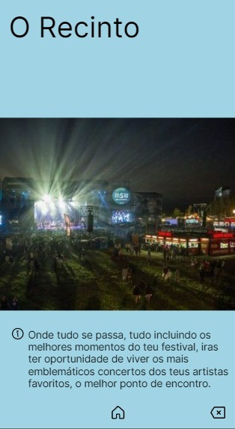

Definições

Perfil do utilizador

